最新部编版一年级语文下册期中试卷
考试时长：80分钟
题 号 | 一 | 二 | 三 | 总分
得 分
老师的话：期中考试开始了，希望同学们认真听题，仔细作答，工整书写，祝同学们考出优异的成绩！
- 基础知识。（70分）
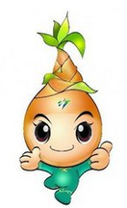
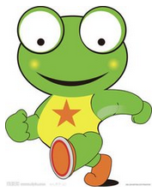
- 把词语与相对应的音节连起来。（5分）
zài jiàn

春风

chūn fēng

再见

夜色
kuài lè

yè sè

孤单
gū dān

快乐

2. 在括号里写出相应的大写字母。（8分）
b( ) q( ) h( ) d( )
f( ) n( ) p( ) r( )
3.看拼音，写词语。（8分）
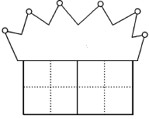
cǎo dì
gù xiāng
kàn jiàn
dà mǐ

hěn duō
guó wáng
kāi huì
tài yáng

4.小小魔术师。（6分）
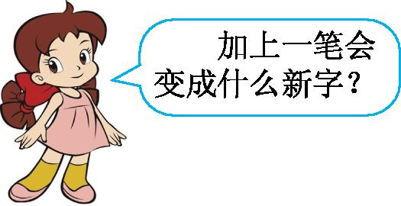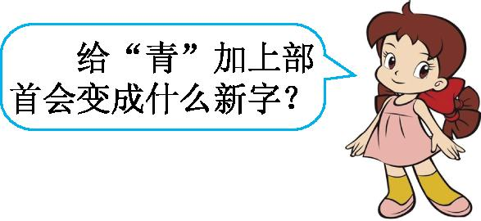
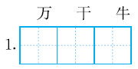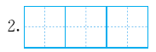

5.辨字组词。（12分）
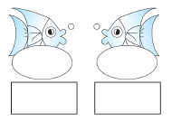
叶 什
广 厂
千 十

里 力
金 全
因 田

6. 好朋友,手拉手。（5分）
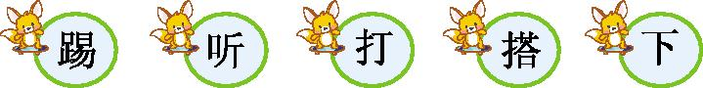

7．选择合适的量词填空。(填序号)(6分)
A．辆 B．棵 C．架 D．本 E．匹 F．个
一( )车 一( )马 一( )书 一( )树 一( )故事 一( )飞机
8. 选词填空。（4分）
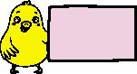在 再
1.我盼望能和她( )次相见。
2.鸟儿( )树上快乐的歌唱。
望 忘
3.亮亮向远方( )去,原来是奶奶来了。
4.今天,我( )记带文具盒了,怎么办呢?
9.照样子,写词语。（6分）
1.例:白白的(AAB式)

2.例:荡来荡去(ABAC式)
来 去 来 去 来 去
10、根据课文内容判断对错,对的在括号里画“√”,错的画“✕”。（6分 ）
1.读了《小公鸡和小鸭子》这一故事,我懂得了伙伴之间要团结友爱、互相帮助。( )
2.《树和喜鹊》一文中因为树和喜鹊成了好朋友,所以树很快乐,喜鹊也很快乐。( )
3.《怎么都快乐》让我们感受到一个人是快乐的,在集体中更快乐。( )
11、我会把古诗补充完整。（4分）
静 夜 思
（ ）前明月光, 疑是地（ ）霜。
举（ ）望明月, 低头思故（ ）。
二、阅读理解。（15分）
天 上 的 云
天刚亮,妈妈就叫我起来看天上的云。
我走出来一看,天上的云可真奇怪。有的像红红的花,有的像白白的羊,有的像力气最大的象。
天上的云可真有趣。
1.短文共有 个自然段。第 自然段是写云的样子。（2分）
2.天上的云有的像 ,有的像 ,有的像 。（6分）
3.天上的云真 ,也真 。（4分）
4.写写你心中的云的样子。（3分）

- 写话训练。（15分）
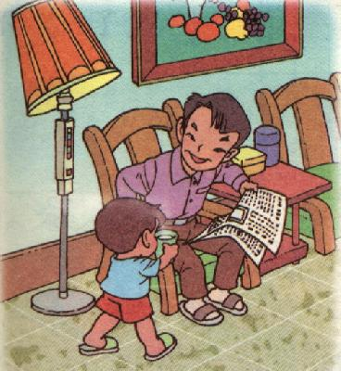
仔细观察图画，看看图画上都有谁？他们都在干什么？请用两三句话写下来。

